绿地国际城项目推介
一、项目简介
绿国际城为济南城市南部城市二环内最后的千亩国际万象城邦，是世界500强企业绿地集团23年最具有国际化气质的国际创意生态住区。
绿地集团是上海市国有控股特大型企业集团，成立于1992年7月18日。在2015年《财富》世界企业500强中位列第258位。中国房地产企业综合实力TOP1。旗下企业及项目遍及北京、上海、广州等80多个中国城市以及美国、英国、德国、澳大利亚、加拿大、韩国、泰国、马来西亚等四大洲九国十三城城，实现了国内A股整体上市（600606.SH）及部分资产香港H股上市（00337.HK 01365.HK），全面完成从“中国绿地”向“世界绿地”的重大转变。
项目位于市中区，新二环南路北侧，104国道东侧，东临植被非常茂密的石房峪。项目总占地面积220公顷，首期规划建筑面积12.1余万平方米，包括4栋高层、4栋洋房。绿地国际城内部以完善的配套，突出产城一体化与城市副中心功能，规划建设集产业、商务、商业、教育、健康、科技、文化、生态，7种业态于一体的产居业一体的新都市主义生活示范区；教育配套建有3个幼儿园、2个小学、1个初中、1个高中。并引入理想·家景观关怀体系，给每一位业主提供无微不至的关怀。同时项目运用国际最尖端的互联网技术打造物联网平台，社区内免费WIFI覆盖，志在打造“智能掌上社区”。
绿地国际城秉承绿地“让生活更美好”的开发使命，构建以二环南路的便捷交通为依托、以稀缺生态环境和内部规划完善配套体系为支撑，全力营造和谐、富有独特魅力和宜居的创意生态住区、国际万象城邦。
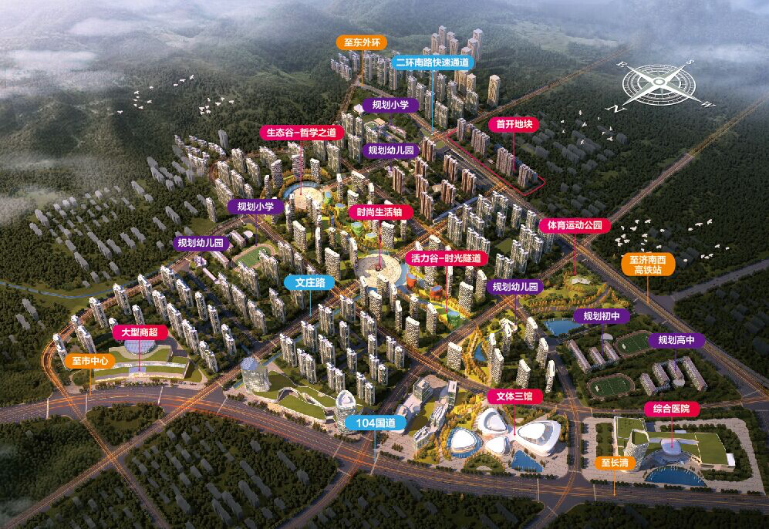
二、产品价值
1.项目区位：项目位于南二环区域内，隶属市中区。南临新二环南快速路，西靠104国道。距离济南大学2.5公里，距离省立医院南院3.5公里。中海环宇城3公里，经十路5.5公里
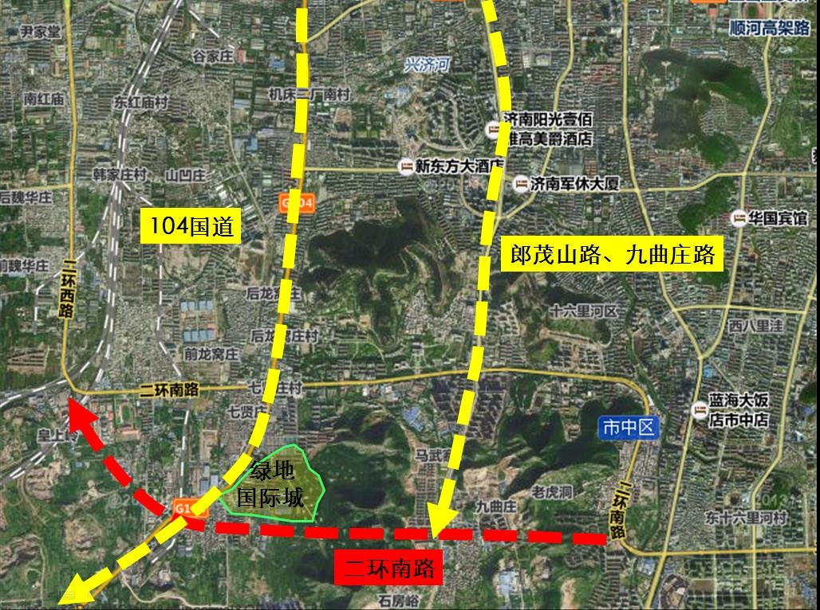

2.交通：项目紧靠城市主干道新二环南路快速路与104国道，距项目不到1公里便是轻轨M5号线的文庄站，随着二环南路快速路的通车，项目将无缝对接全城高架桥交通网，15分钟内便可畅达全城。
3.项目规划：项目总面积约200万方，其中沿104国道为医院、商业、shoppingmall用地，内侧为居住用地。规划建设以生活居住为主导功能，商业、金融业、医疗卫生、城市绿地休闲于一体。
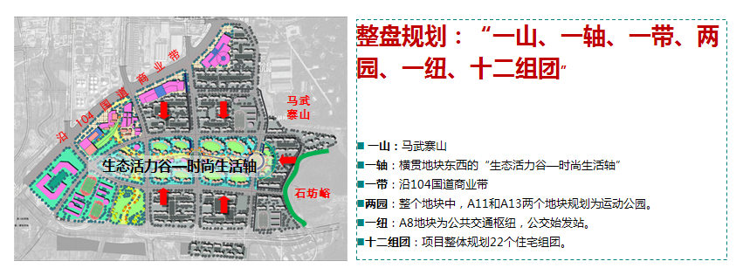
4.智能社区：绿地国际城，运用国际最尖端的互联网技术打造物联网平台，将智慧物管、智能家居、能源管理、智慧人居、家庭健康、数字生活等生活领域整合，社区内全免费WIFI覆盖，业主可通过手机APP一键解决生活内所有需求。
5“理想·家”景观：绿地集团推出的“理想·家”人居体系，将整个框架体系由以C.A.R.E.为首字母的四大核心 “景观价值”——可感知舒适“COMFORT”、可体验智能（AINTELLIGENCE）、可参与永续（RECYCLE）、可互动环境（ENVIRONMENT），而这四大价值的背后，是6大功能技术模块——场地适宜性分析、空间规划、公共空间设计、任性设计、环境友好技术、智能化技术，近百项的贴心关怀细节设计。
6.项目景观：项目东临马武寨山，依山势打造私家山体花园，为您营造最理想的生活环境，稀缺的环境资源与优质的鲜氧生活在此完美交融，二环内最后千亩生态住区、济南最佳宜居之地已然呈现。
7.项目配套：济南大学、中海环宇城、大型医院近在咫尺，同时项目内自建有“智慧谷”商业配套，足不出城，即可享受到国际潮流前沿的生活方式，实现真正一站式“衣、食、住、行”优居社区。
产业：独特的互联网+、创客空间、文化产业定位，高新技术产业聚集，这里将成为市中区的产业中心，为济南西南城区的发展带来无限动力。
商务：沿104国道以多栋高层地标性写字楼为主体的商务写字楼集群，打造西南部CBD办公旗舰展示区。
医疗：占地6.16万㎡的综合性医院,保障业主就近诊疗，丰富社区配套。
教育：15年一贯制教育体系，7所名校保障优质教育（3所幼儿园、2所小学、1所初中、1所高中）。
商业：沿104国道部分规划建设大型shoppingmall集中商业、商业配套，将依托免税商店、互联网超市等，将授权的免税品经营资质、工厂直销中心等特色商业资源注入。
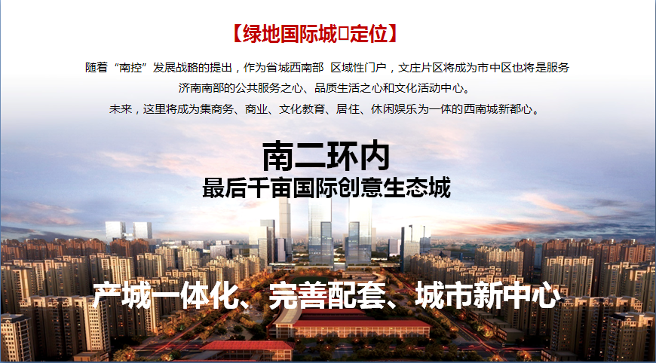
三、首开地块
1.首推B14地块：位于市中区104国道南侧，北侧为规划在建新二环南路，东侧为文庄东路，地块东高西低。规划文庄片区配套设施完善、交通便利、景观资源良好。总占地约2.9万㎡，总建筑面积约12.1万㎡，绿化率35%，共784户。规划包含10-25F住宅、底商。首期推出8栋楼，主力户型面积区间100-130㎡。
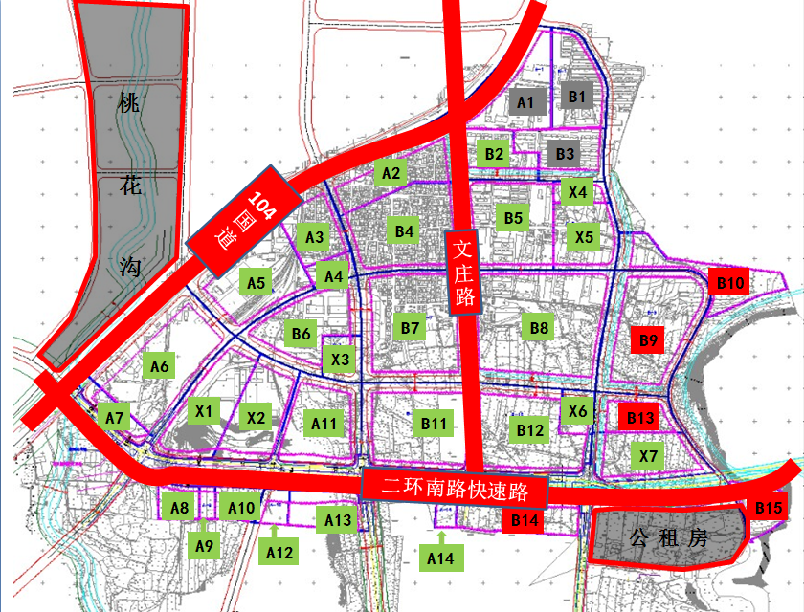

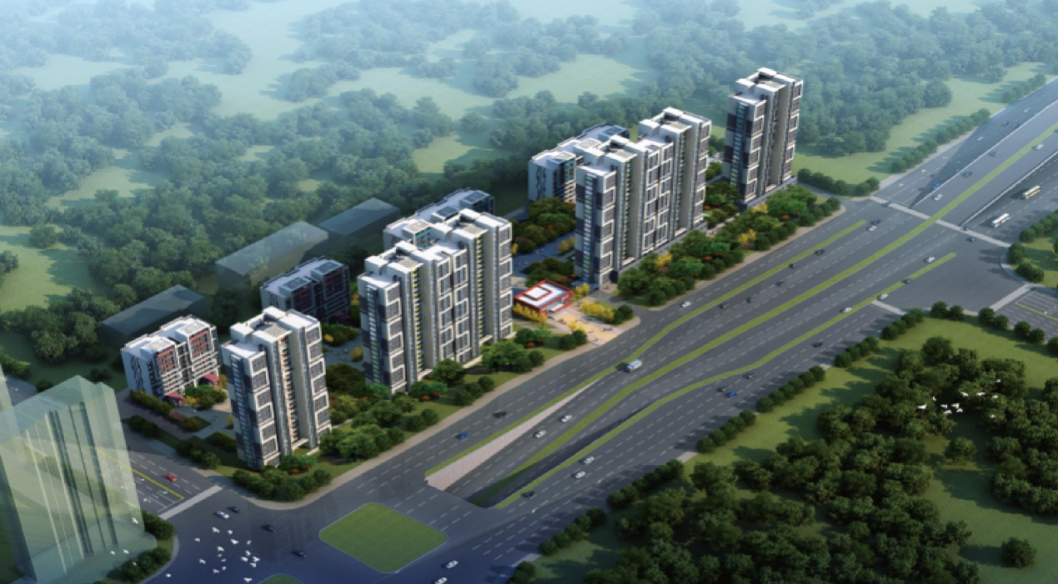

四、项目户型
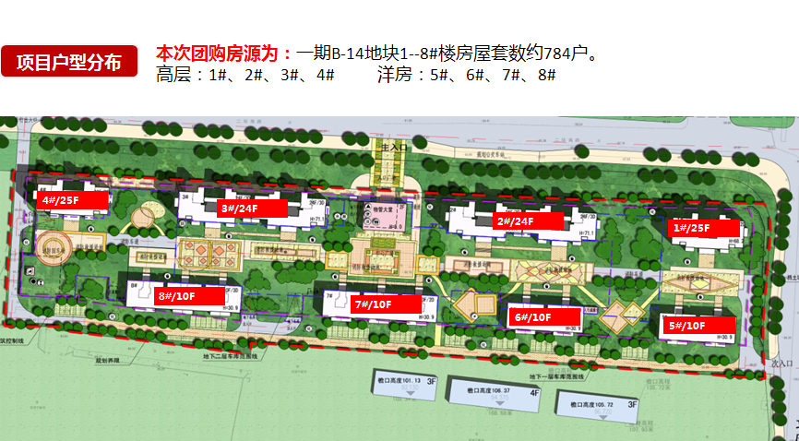

五、团购联系人及联系方式
员工内购， 1#、2#、4#、5#、6#所有房源不分户型、不分楼层，一律一口价。25层高层整栋起价6100元，10层洋房整栋一口价6900元。价格逐日递增，房源越等越少！！
团购政策：3套起总价优惠5000元/套，10套以上可以再申请优惠政策（购房优惠以定房当天售楼处价格为准）可投资，可免费更名一次。
联系人：团购部大客户经理 刘念文 186 1528 6882

